Data | Versiune | Autor | Comentarii
12/5/2022 | 1.0.0 | Kovács Paul | Prima Versiune

Analiză&Design pentru DormManager

1 Prezentare Generală 2
2 Fundamente Teoretice 4
3 Tehnologie IT 5
4 Arhitectura și Designul Sistemului 5
5 Modul de operare/ Prezentarea interactivității 15
6 Portabilitate 15

Prezentare Generală
Proiectul de faţă reprezintă o aplicație care asistă funcținarea căminelor studențești. Sistemul conţine o bază de date în care vor fi stocate informaţii despre complexurile studențești ale unei facultăți și datele personalului acestora, precum și a studenților care vor fi cazați în camine. Utilizatorii vor interacţiona cu sistemul printr-o interfaţă prietenoasă.
Studentul va putea face programări pentru teren de fotbal și pentru spălatorie, va putea face cereri de reparații, va putea vizualiza meniul cantinelor, va putea face cereri de transfer între camere sau cămine și va putea vizualiza anunțurile caminului din care face parte.
Administratorul unui cămin, va putea adăuga, elimina, muta studenții căminului de care este responsabil între camere. De asemenea, acesta poate să aprobe cereri de transfer între camere/cămine și să adauge anunțuri pentru studenții căminului de care aparține.
Bucătarul, va putea modifica meniul cantinei de care aparține și va putea adauga, elimina sau modifica preparatele din care este format meniul.
Meșterul, va avea la dispoziție o interfața prin intermediul căreia va putea să gestioneze sarcinile pe care de are de îndeplinit.
Administratorul va fi cel care va avea grijă de întreţinerea sistemului, configurarea acestuia, într-un cuvânt – administrarea sistemului.

Alte aplicații similare:

MEMO DORMITORY
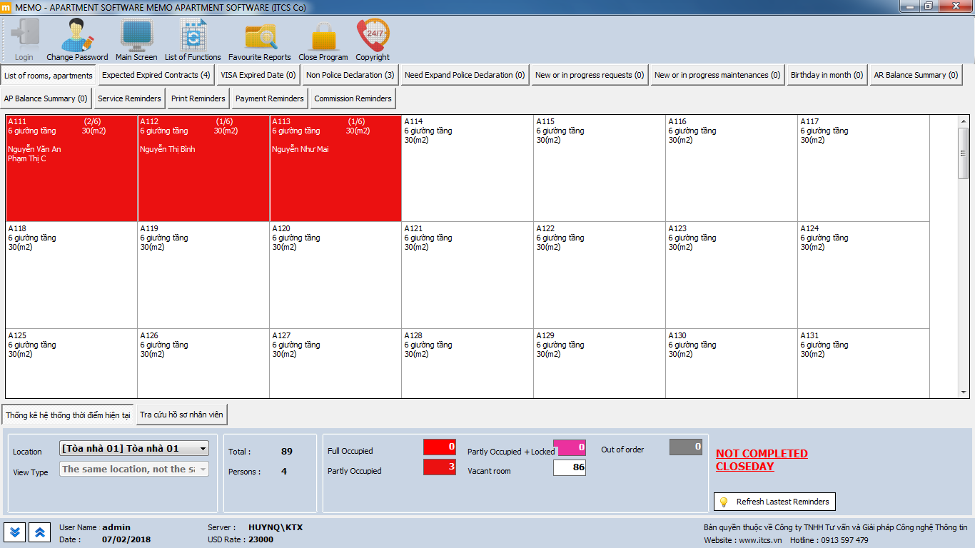

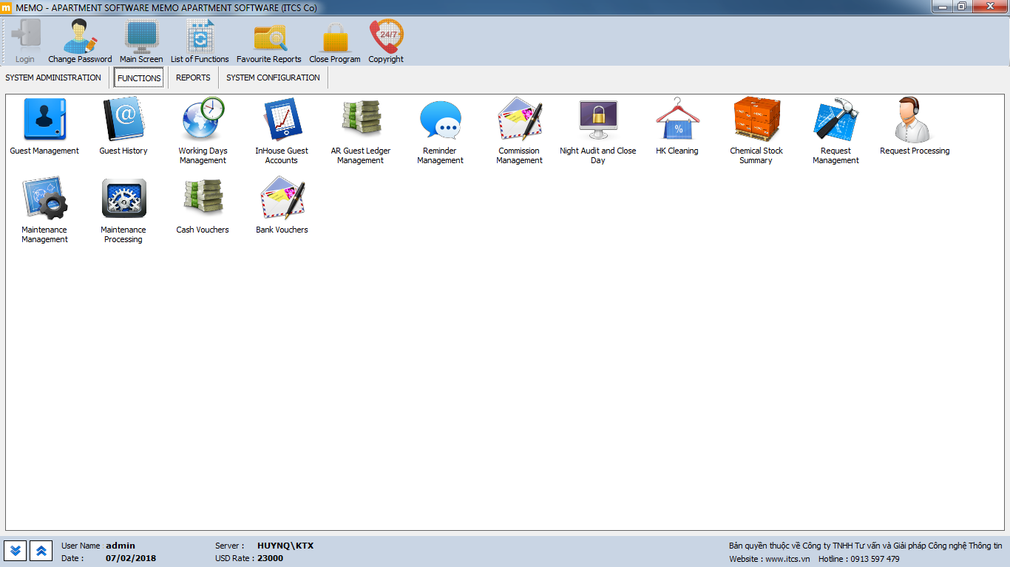

TRIBAL HOUSING
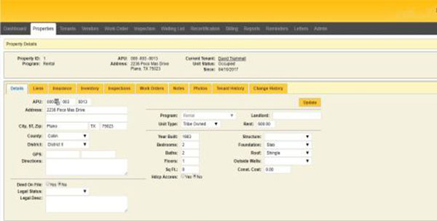

Fundamente Teoretice
Se va folosi o bază de date relaținală care este un tip de bază de date care stochează și oferă acces la punctele de date care sunt legate între ele. Bazele de date relaționale se bazează pe modelul relațional, o modalitate intuitivă și simplă de reprezentare a datelor în tabele. Într-o bază de date relațională, fiecare rând din tabel este o înregistrare cu un cod unic numit cheie. Coloanele din tabel au atribute ale datelor și fiecare înregistrare are, de obicei, o valoare pentru fiecare atribut, facilitând stabilirea relațiilor dintre punctele de date.
Java a fost conceput pentru a fi ușor de utilizat și, prin urmare, este mai ușor de scris, compilat, depanat și învățat decât alte limbaje de programare. Java este orientat pe obiecte. Acest lucru vă permite să creați programe modulare și cod reutilizabil. Java este independent de platformă.

Tehnologie IT
- Sistem de operare: Window 10
- Limbal de programare: Java
- IDE: Intellij IDEA 2021.3.2
- Tip proiect: Maven
- SDK proiect: 15 (Oracle OpenJDK version 15.0.2)
- Dependințe: mysql-connector-java 8.0.23
- Pentru interfața grafică sunt folosite Java Swing și Java Awt
- Limbajul pentru baza de date: SQL
- Se va folosi interfată grafică MySQL Workbench 8.0 CE pentru gestionarea bazei de date

Arhitectura și Designul Sistemului

1. System Achitecture Diagram
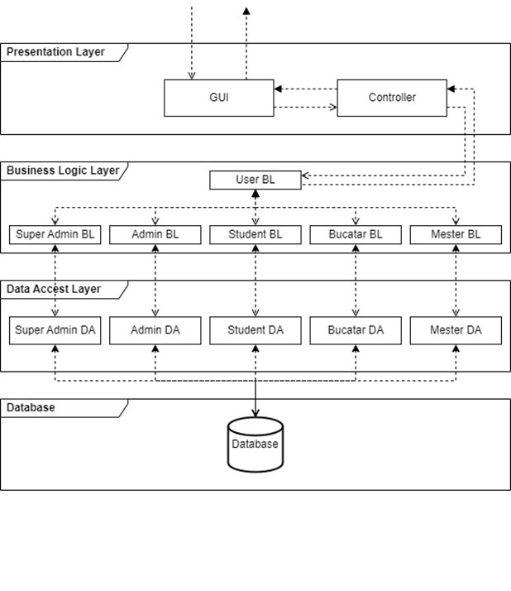

2. Class Diagram
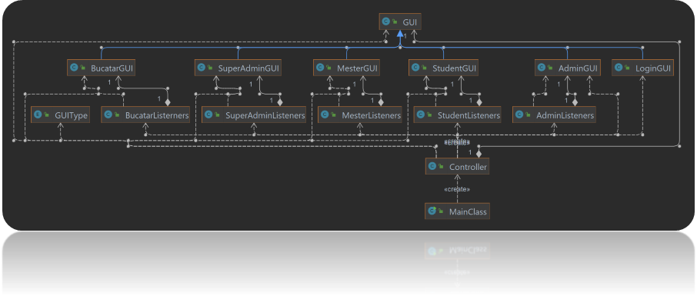
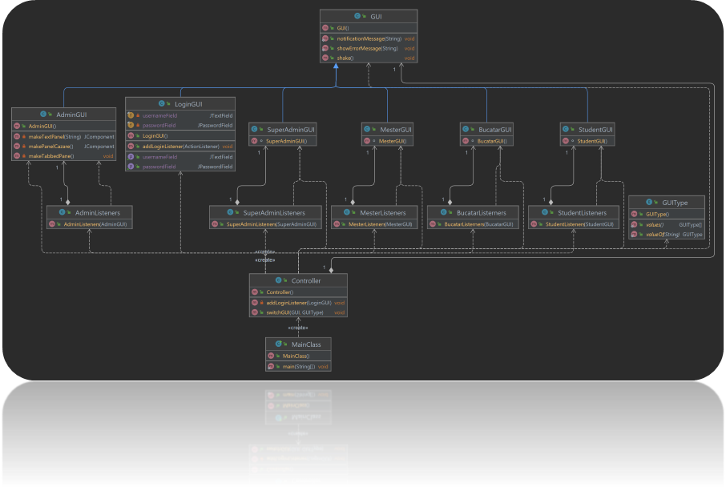

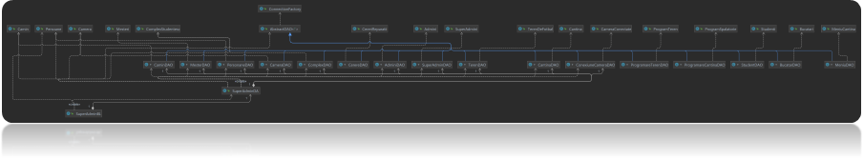

3. Activity Diagram
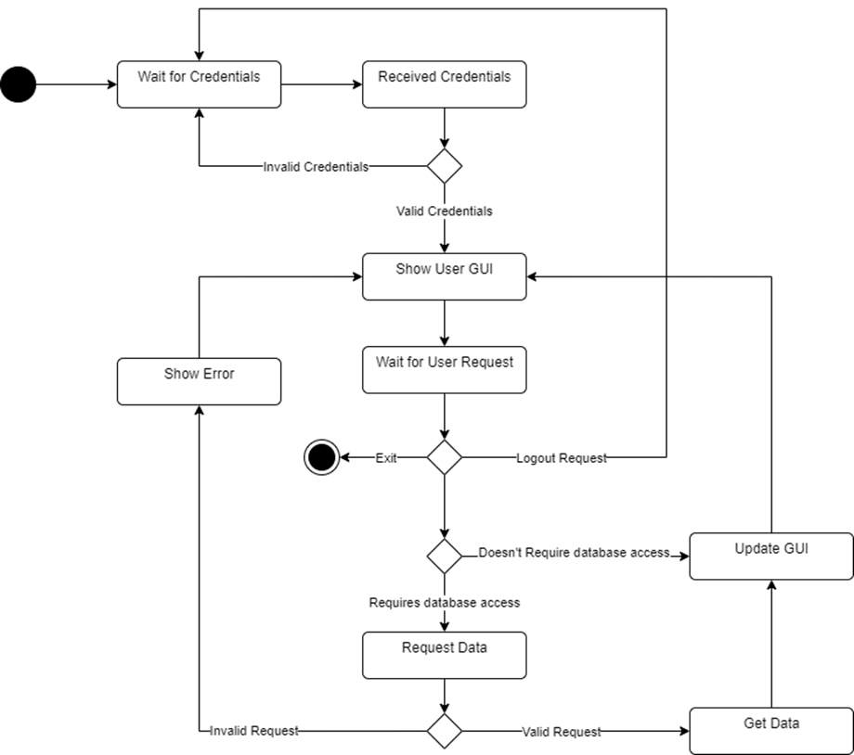

4. State Transition Diagram
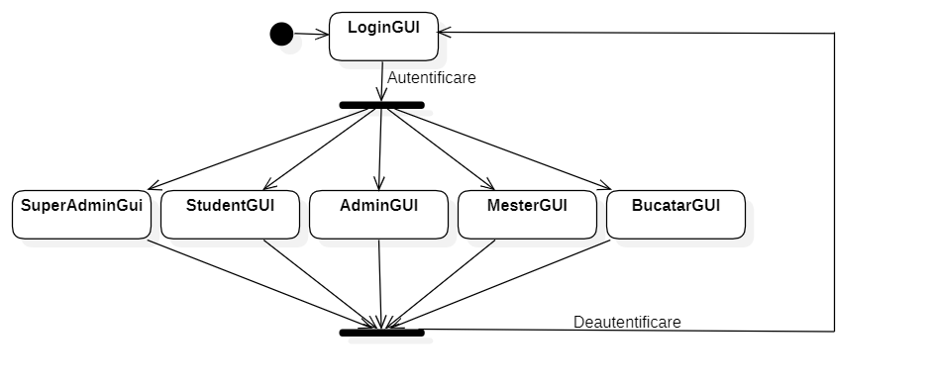
5. Sequence Diagram
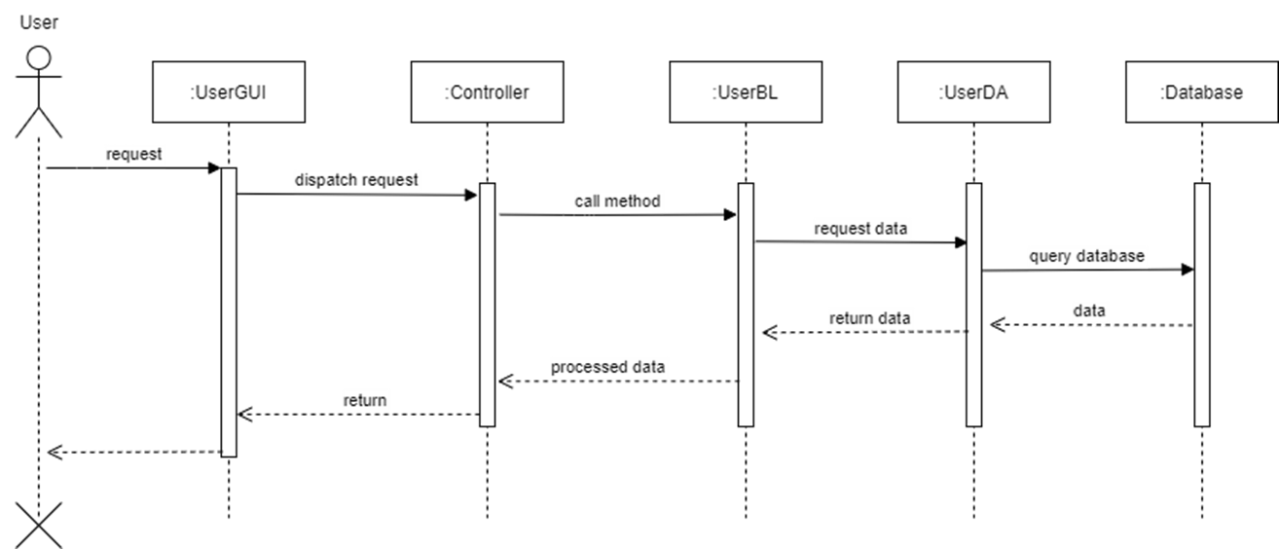

6. Communication Diagram
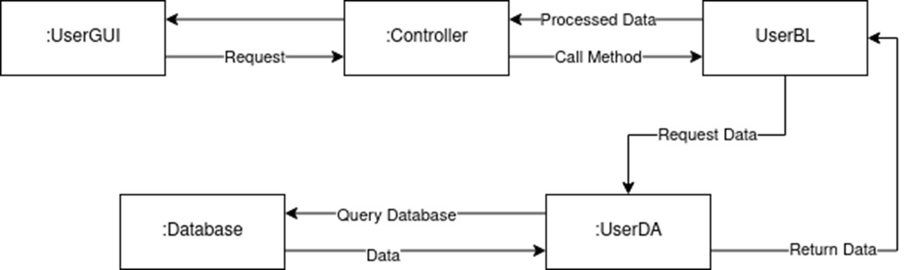

7. Package Diagram
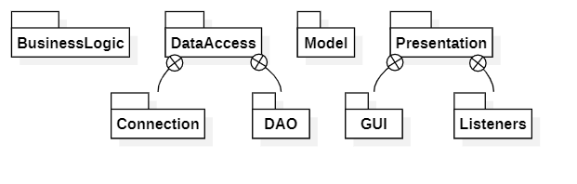

8. Component Diagram
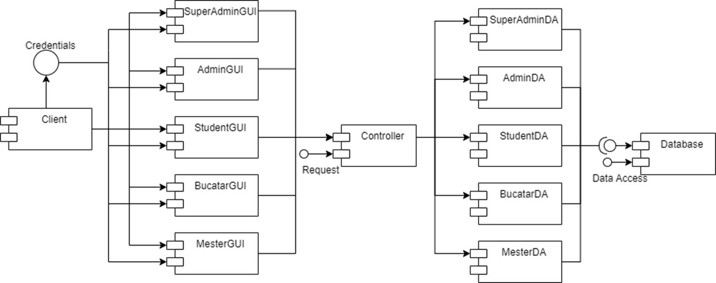

9. Deployment Diagram
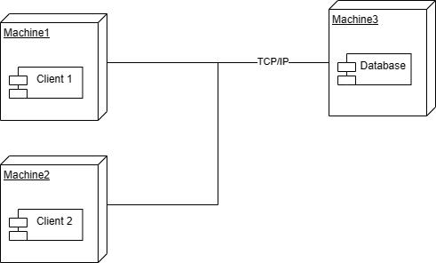

10. Database Diagram – ERR
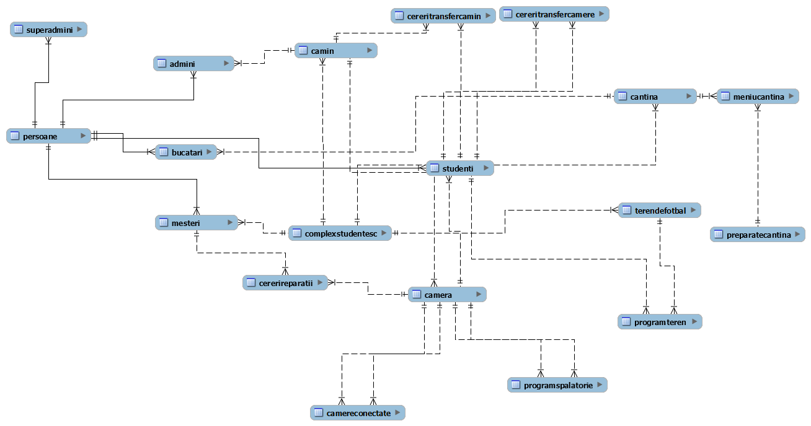

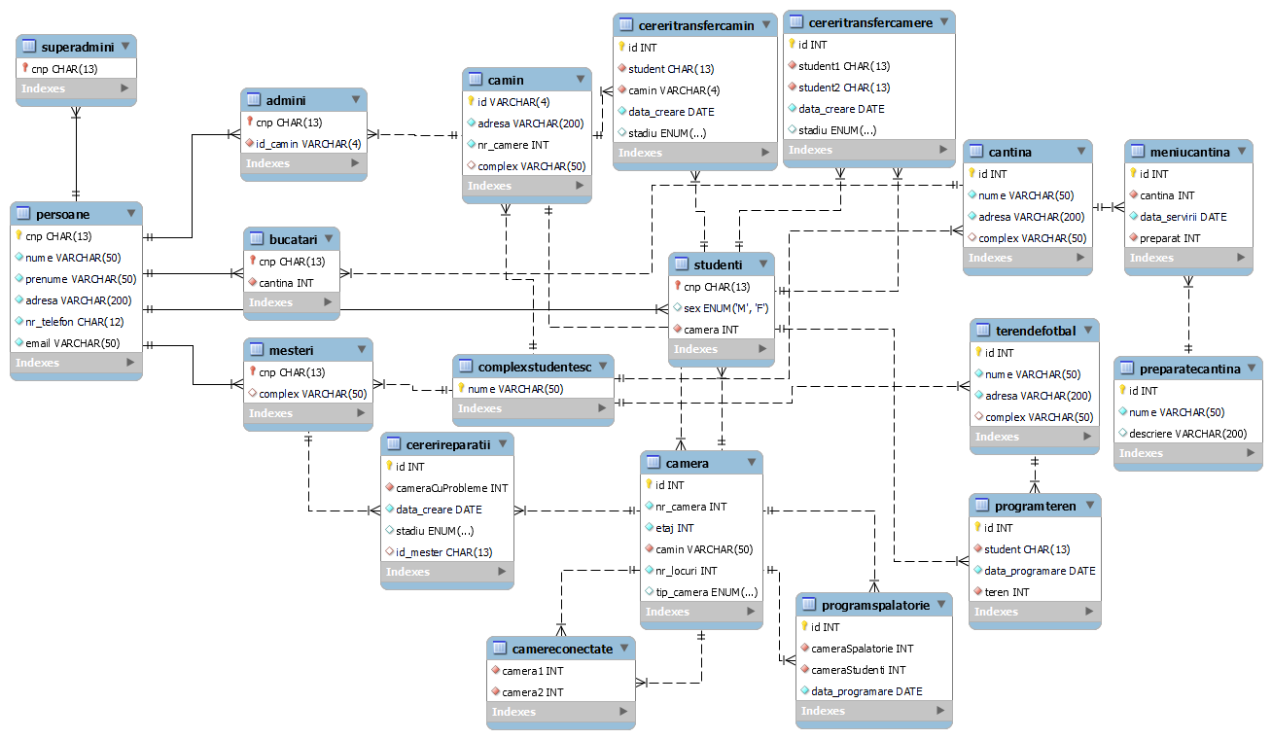

11. Ierarhie (GUI și DAO) 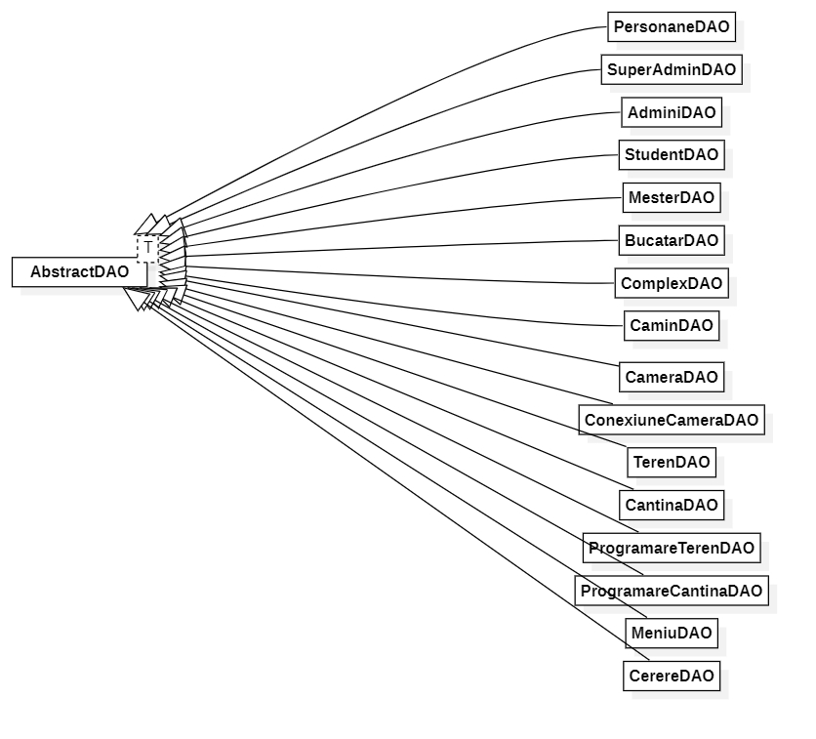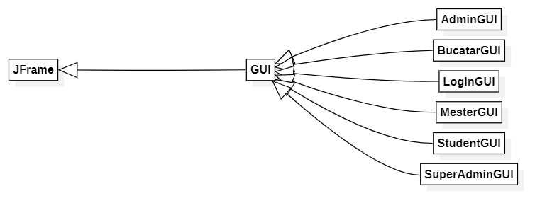

12. Intrefață grafică
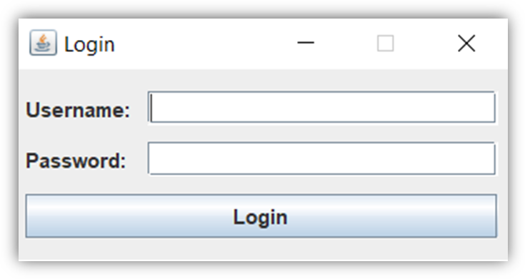
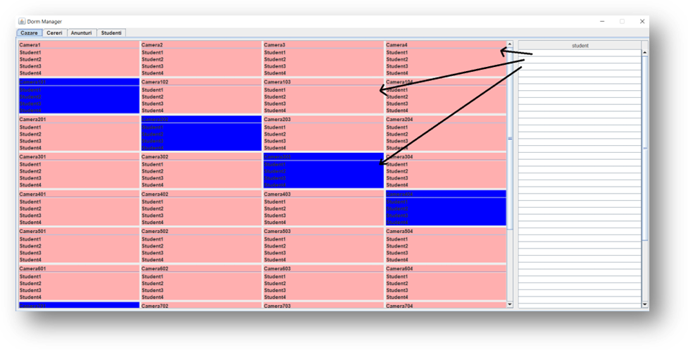
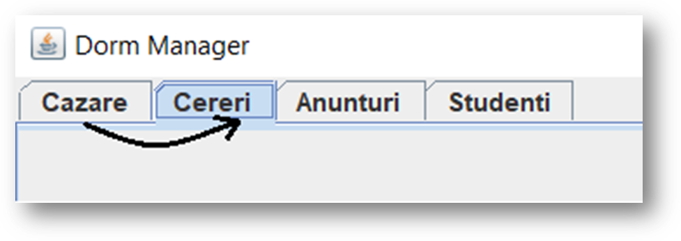

Modul de operare/ Prezentarea interactivității

Actor primar: utilizatorul
Pașii scenariului cu succes:
- Utilizatorul selectează tab-ul dorit, apoi introduce date dacă sunt necesare, iar apoi selecteaza opțiunea dorită
- Utilizatorul apasă butonul corespunzator acțiunii dorite
- Aplicația verifică datele introduse și permite utilizatorului să vadă datele cerute

Pașii scenariului cu date incorecte:
- Utilizatorul selectează tab-ul dorit
- Utilizatorul introduce date incorecte
- Utilizatorul apasă butonul dorit
- Se afișează un mesaj de eroare
- Se întoarece la pasul 1

Portabilitate
Cerințe minime pentru Java 8:
Windows
- Windows 11 (64 bit only) 8u311 and above
- Windows 10 (8u51 and above)
- Windows 8 (Modern UI is not supported)
- Windows 7 SP1* (No longer supported by MS)
- Windows Vista SP2* (No longer supported by MS)
- Windows Server 2022
- Windows Server 2019
- Windows Server 2016
- Windows Server 2012 R2
- Windows Server 2012
- Windows Server 2008 R2 SP
- RAM: 128 MB
- Disk space: 124 MB for JRE; 2 MB for Java Update
- Processor: Minimum Pentium 2 266 MHz processor
- Browsers: Internet Explorer 9 and above, Microsoft Edge, Firefox, Chrome
macOS
- macOS 12(8u311 and above)
- macOS 11 (8u281 and above)
- OS X 10.9 and above
- OS X 10.8.3 and above
- Administrator privileges for installation
- 64-bit browser
- A 64-bit browser (Safari, for example) is required to run Oracle Java on macOS.
Linux
- Oracle Linux 8(1) (8u221 and above)
- Oracle Linux 7 (64-bit)(2) (8u20 and above)
- Oracle Linux 6.(32-bit and 64-bit)(2)
- Oracle Linux 5.5+(1)
- Red Hat Enterprise Linux 8 (8u221 and above)
- Red Hat Enterprise Linux 7 (64-bit)(2) (8u20 and above)
- Red Hat Enterprise Linux 6 (32-bit and 64-bit)(2)
- Red Hat Enterprise Linux 5.5+(1)
- Suse Linux Enterprise Server 15 (8u201 and above)
- Suse Linux Enterprise Server 12 (64-bit)(2) (8u31 and above)
- Suse Linux Enterprise Server 11 (32-bit and 64-bit)
- Suse Linux Enterprise Server 10 SP2+ (32-bit and 64-bit)
- Ubuntu Linux 21.04 (8u291 and above)
- Ubuntu Linux 20.10 (8u271 and above)
- Ubuntu Linux 20.04 LTS (8u261 and above)
- Ubuntu Linux 19.10 (8u241 and above)
- Ubuntu Linux 19.04 (8u231 and above)
- Ubuntu Linux 18.10 (8u191 and above)
- Ubuntu Linux 18.04 LTS (8u171 and above)
- Ubuntu Linux 17.10 (8u151 and above)
- Ubuntu Linux 17.04 (8u131 and above)
- Ubuntu Linux 16.10 (8u131 and above)
- Ubuntu Linux 16.04 LTS (8u102 and above)
- Ubuntu Linux 15.10 (8u65 and above)
- Ubuntu Linux 15.04 (8u45 and above)
- Ubuntu Linux 14.10 (8u25 and above)
- Ubuntu Linux 14.04 LTS (8u25 and above)
- Ubuntu Linux 13
- Ubuntu Linux 12.04 LTS

Lista detaliată cu cerințele necesare:
https://www.oracle.com/java/technologies/javase/products-doc-jdk8-jre8-certconfig.html

